入院生活における履き物の選び方
入院生活での履き物は、転びにくい“靴タイプ”のものを準備しましょう。

誰もが転びやすくなります
入院生活は、住みなれたご自宅と生活環境が大きく異なります。
・病気やケガによる体力や運動機能の低下がみられます。
・ほんの1日寝ていた（安静にする）だけでも、思いがけず筋力が低下していることがあります。
・点滴をしたり、身体に管が入っていると、動きにくくなったりします。
・薬によっては、ふらつきが生じるものもあります。
誰もが転びやすい状態になります。
転んだ結果、頭を打ったり、骨折などのケガをするおそれがあります。

“すべりやすい”
“つまずきやすい”
“ぬげやすい”
スリッパやサンダルなどのように
かかとが覆われていない履き物は
転びやすく危険です！

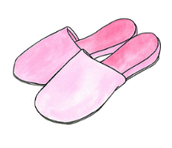

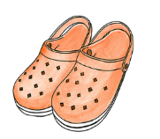
あぶない！

このような転倒事故が起こっています
【ケース１】
明け方頃、トイレから病室にもどろうとしてオーバーテーブルに手をついたところ、滑って転んでしまった。室内は暗くスリッパを履いていた。→大腿骨骨折で手術

【ケース２】
床に落ちた薬を拾うためスリッパ履いてベッドから降りたとき、スリッパのかかとを踏んでしまい頭と大腿を強く打った。→硬膜下血腫

【ケース３】
病室にある洗面台までスリッパを履いて一人で歩行し、方向を変えようとした際に転んだ。点滴台を押して歩行していた。→大腿骨骨折のため入院が延長

はきものを意識して、安全な入院生活を！

入院中におすすめする履き物
- 履きなれていて、足元が安定している、かかとが覆われた靴タイプの履き物が安全です。
- ご自宅で履いている運動靴やスニーカーなどをお持ちいただいても結構です。
- 転倒予防シューズがあります。（当院売店でも販売しています）
転びにくいかかとを覆うタイプの履き物で安全な入院生活を送りましょう。

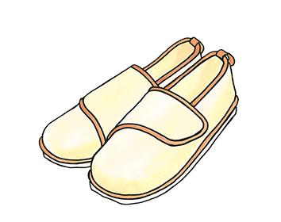
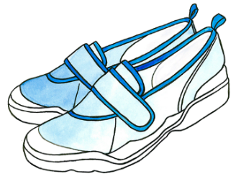

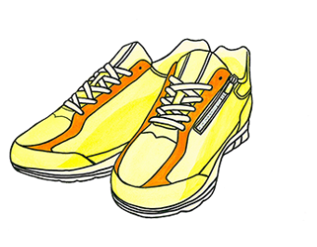
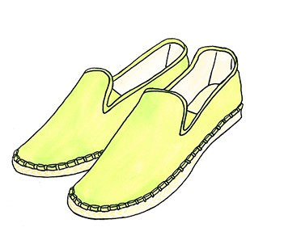

かかとの覆われた履きものを準備しても、かかとを踏んで歩くことは危険です。
注意しましょう。

ご家族の協力も大切です！

安全な履き物が準備されているか、確認しましょう。
患者さんは、「短い入院だからスリッパで」「家でもスリッパだから」と言われる方もいますが、入院中の転倒によって重大な傷害が生じることがあります。転びにくい履き物をはくように、是非すすめてください。

